Secretaria Geral

INDICAÇÃO

Indico a Excelentíssima Senhora Prefeita Ana Sheila Lemos de Andrade, e a sua senhoria o Senhor Breno Sady Secretário de Desenvolvimento Rural Venho por meio deste solicitar reparos e manutenção no asfaltamento da rua da Quadra, localizada no Distrito de São Sebastião.
À Excelentíssima sra. Prefeita, Ana Sheila Lemos de Andrade;
Ao sr. secretário de Desenvolvimento Rural Breno Sady;

JUSTIFICATIVA

A atual condição do pavimento tem causado dificuldades de trafegabilidade para veículos e pedestres, além de representar risco à segurança dos moradores e demais pessoas que utilizam a localidade diariamente. Ressalta-se que a rua da Quadra é um ponto de grande circulação, sendo essencial que o asfalto esteja em boas condições para garantir mobilidade adequada e prevenir acidentes.
Diante do exposto, solicitamos que sejam tomadas as providências necessárias, com a realização dos serviços de recuperação e manutenção do asfaltamento
Certos de podermos contar com a atenção deste setor, renovamos votos de estima e consideração.

Plenário Vereadora Carmem Lúcia, 31 de março de 2026.

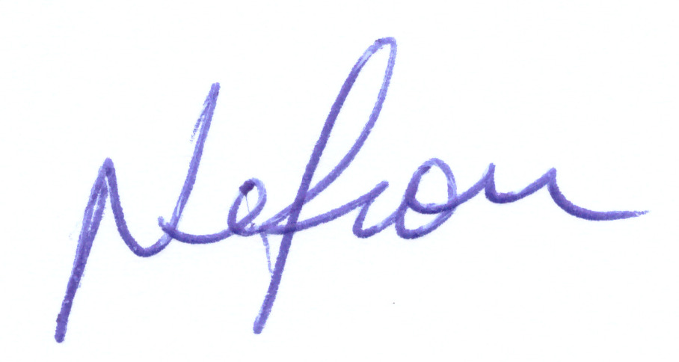

NELSON DE VIVI
Vereador
Vitória de Conquista (PSDB)

